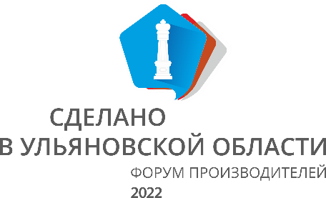

АРХИТЕКТУРА
15 и 17 АПРЕЛЯ
Дворец спорта «Волга-Спорт-Арена», ул. Октябрьская, д.26
ЭКСПОЗИЦИОННАЯ ПЛОЩАДКА
Выставочная экспозиция региональных производителей продукции и услуг «Сделано в Ульяновской области»,
работа первого мультибрэндового шоу-рума ульяновских производителей одежды
СЕССИЯ «УЛМЕЙД-ПЕРВЫЙ РЕГИОНАЛЬНЫЙ МАРКЕТПЛЕЙС УЛЬЯНОВСКИХ ПРОИЗВОДИТЕЛЕЙ»
ЭКСПОРТ
Презентация  экспортного потенциала Ульяновской области  с участием бизнес-сообщества и представителей стран СНГ  (Армения, Узбекистан, Казахстан, Киргизия,  Таджикистан, Туркменистан, Белоруссия) |  | Круглый стол  «Как сохранить и преумножить  экспортный потенциал российских компаний в условиях ограничений» |  | Закупочная сессия  с крупнейшими оптовыми и дистрибьюторскими компаниями-импортёрами российской продукции (страны-партнёры:  Узбекистан, Казахстан, Вьетнам)
ПРОДВИЖЕНИЕ И КОММУНИКАЦИИ
Экспертно- Закупочная сессия  «Стань поставщиком торговой сети «Лента» |  | Экспертно- закупочная сессия  «Стань поставщиком торговой сети «Гулливер» |  | Мастер-класс  «Особенности проектной работы в новых условиях»
Мастер-класс  «ВК Перезагрузка» | Закупочная сессия  для предприятий лёгкой  промышленности с российско-казахстанскими  оптовыми компаниями |  | Конференция  «Туристический сезон в современных реалиях» |  | Открытый диалог с Губернатором: Возможности и условия быстрого роста среднего бизнеса в современных условиях
Экспертная сессия «Финансовые меры поддержки в условиях экономических санкций»
ПАРТНЕРСКИЕ МЕРОПРИЯТИЯ
Неделя моды в ульяновской области «Ulyanovsk fashion week»
(при партнёрстве Ассоциации легкой промышленности и дизайна Ульяновской области)

